第三章 技术标准与要求
一、项目概况
（一）主要工作内容：
在园办市政公园及广场范围内已移交及待移交区域的环境秩序管理工作。包括公共财产保全、公共秩序维护、安全生产管理、景区内保洁、绿化及设施巡查等工作，对项目范围内的各类紧急情况进行应急处置。
（二）服务量清单
市政公园及广场安防岗位安排表
区域 | 淡季  （11月-3月） |  | 合计 | 总计 | 旺季  （4月-10月） |  | 合计 | 总计 | 节假日增派 | 合计
区域 | 白班 | 夜班 | 合计 | 总计 | 白班 | 夜班
渭河 | 13 | 9 | 22 | 110 | 15 | 10 | 25 | 130 | / | 全年节假日30天  30*15=450
沣河 | 24 | 17 | 41 | 110 | 30 | 24 | 54 | 130 | 10 | 全年节假日30天  30*15=450
文教园沣、沙河 | 17 | 10 | 27 | 110 | 19 | 12 | 31 | 130 | 5 | 全年节假日30天  30*15=450
森林公园 | 4 | 4 | 8 | 110 | 4 | 4 | 8 | 130 | / | 全年节假日30天  30*15=450
公卫中心东侧公园 | 2 | 2 | 4 | 110 | 2 | 2 | 4 | 130 | /
南北绿廊 | 6 | 2 | 8 | 110 | 6 | 2 | 8 | 130 | /

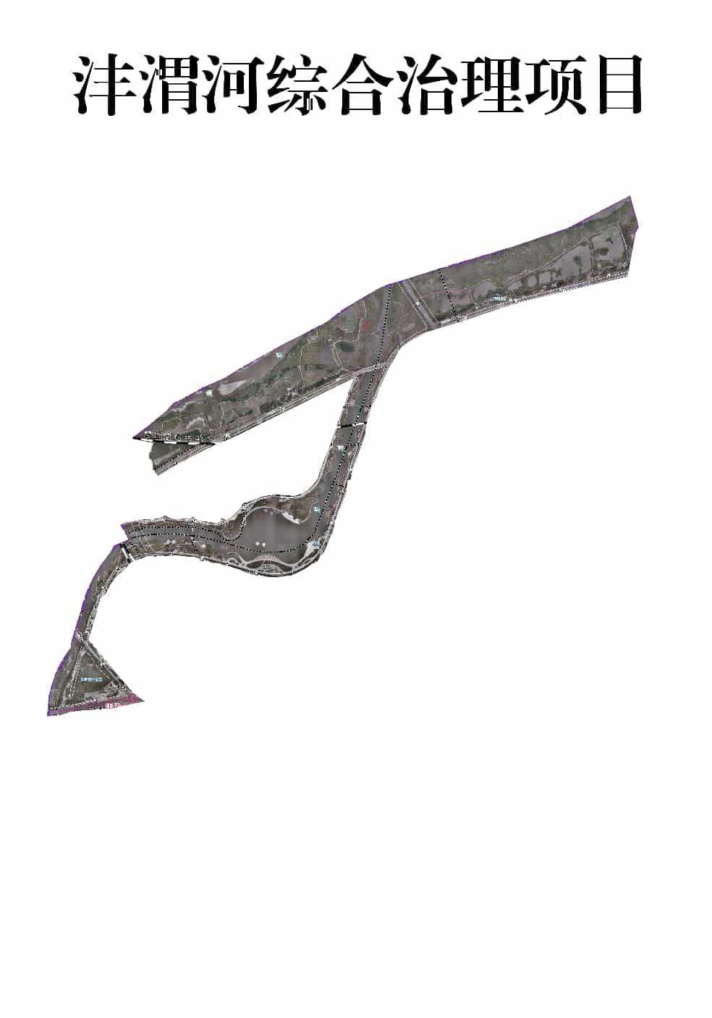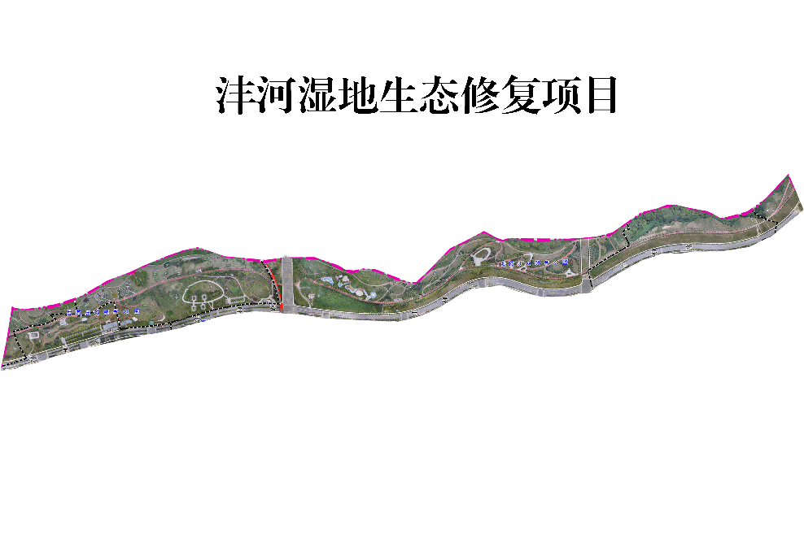
（三）人员要求：投标人所配备安保人员，男性，总安保人数70％以上要求年龄为18-50岁之间，其他人员要求年龄18-60岁人员。

（四）清单及最高限价
2026-2027年西咸新区能源金贸区市政公园安防服务
序号 | 工作内容 | 服务数量 | 计量单位 | 全费用单价 | 计价单位 | 合价（元） | 备注
1 | 公园旺季安全巡查  [服务说明]  1.部位:沣、渭河综合治理项目、沣、沙河生态修复项目  2.期限:旺季（4月-10月）共计7个月  3.负责：公共财产保全管理、公共秩序维护管理、交通与停车秩序管理、消防安全管理、商业及宣传秩序管理、水域安全管理、重要接待及大型活动秩序维护，安保需做好解释及劝导等工作  4.配备巡逻车辆及安全巡查防护装备  5.国家规定的津贴、保险等  6.具体详见实施方案  [服务内容]  1.保洁、绿化及设施巡查  2.水面巡视  3.防火巡视  4.治安巡视 | 110 | 岗 | 4473 | 元/岗/月 | 3444210
2 | 公园淡季安全巡查  [服务说明]  1.部位:沣、渭河综合治理项目、沣、沙河生态修复项目  2.期限:淡季（11月-次年3月）共计5个月  3.负责：公共财产保全管理、公共秩序维护管理、交通与停车秩序管理、消防安全管理、商业及宣传秩序管理、水域安全管理、重要接待及大型活动秩序维护，安保需做好解释及劝导等工作  4.配备巡逻车辆及安全巡查防护装备  5.国家规定的津贴、保险等  6.具体详见实施方案  [服务内容]  1.保洁、绿化及设施巡查  2.水面巡视  3.防火巡视  4.治安巡视 | 90 | 岗 | 4473 | 元/岗/月 | 2012850
3 | 森林公园安全巡查  [服务说明]  1.部位:森林公园  2.期限:12个月  3.负责：公共财产保全管理、公共秩序维护管理、交通与停车秩序管理、消防安全管理、商业及宣传秩序管理、重要接待及大型活动秩序维护，安保需做好解释及劝导等工作  4.配备巡逻车辆及安全巡查防护装备  5.国家规定的津贴、保险等  6.具体详见实施方案  [服务内容]  1.保洁、绿化及设施巡查  2.防火巡视  3.治安巡视 | 8 | 岗 | 4473 | 元/岗/月 | 429408
4 | 公卫中心东侧公园安全巡查  [服务说明]  1.部位:公卫中心东侧公园  2.期限:12个月  3.负责：公共财产保全管理、公共秩序维护管理、交通与停车秩序管理、消防安全管理、商业及宣传秩序管理、重要接待及大型活动秩序维护，安保需做好解释及劝导等工作  4.配备巡逻车辆及安全巡查防护装备  5.国家规定的津贴、保险等  6.具体详见实施方案  [服务内容]  1.保洁、绿化及设施巡查  2.防火巡视  3.治安巡视 | 4 | 岗 | 4473 | 元/岗/月 | 214704
5 | 南北绿廊安全巡查  [服务说明]  1.部位:南北绿廊  2.期限:12个月  3.负责：公共财产保全管理、公共秩序维护管理、交通与停车秩序管理、消防安全管理、商业及宣传秩序管理、重要接待及大型活动秩序维护，安保需做好解释及劝导等工作  4.配备巡逻车辆及安全巡查防护装备  5.国家规定的津贴、保险等  6.具体详见实施方案  [服务内容]  1.保洁、绿化及设施巡查  2.防火巡视  3.治安巡视 | 8 | 岗 | 4473 | 元/岗/月 | 429408
6 | 安全巡查（节假日临时增派）  [服务说明]  1.部位:每日临时增派安保力量15岗（能源金贸片区沣河、渭河、森林公园共10岗，文教园沣河、沙河区域5岗）工作  2.期限:全年节假日（清明、端午、五一、中秋、国庆、春节）预计30日  3.负责：公共财产保全管理、公共秩序维护管理、交通与停车秩序管理、消防安全管理、商业及宣传秩序管理、水域安全管理、重要接待及大型活动秩序维护，安保需做好解释及劝导等工作  4.配备巡逻车辆及安全巡查防护装备  5.国家规定的津贴、保险等  6.具体详见实施方案  [服务内容]  1.保洁、绿化及设施巡查  2.水面巡视 | 450 | 岗 | 170 | 元/岗/日 | 76500
7 | 暂列服务金 | / | / | / | 项 | 500000
合计 |  |  |  |  |  | 7107080
全费用单价包含人工费、保险、服装费、巡查车辆、巡查装备、管理费、利润、税金等为完成所对应清单服务项服务所发生的一切费用。

二、安防服务标准及要求

安全巡查管理：在日常检查过程中，安全巡查员负责项目范围内的公共财产保全、公共秩序维护、安全生产管理、景区内保洁、绿化及设施巡查等工作，配合保障重大接待、重大活动，对项目范围内的各类紧急情况进行应急处置。有效防范化解安全风险，充分发挥了安全防范的第一道防线的作用，确保安全生产形势稳中向好，为经济社会发展筑牢了安全防线。

1.公共财产保全管理
对区域内公共财产以及要求进行财产保全的其他财产进行24小时看护，及时发现、上报并有效制止盗抢、破坏公共财产的行为。对区域内的各项安全设施进行24小时看护，并进行日常维护，及时发现和有效制止破坏设施设备的行为，发现损坏及时上报；有效保障工作人员人身安全。

2.公共秩序维护管理

（1）禁止动用明火等行为；
（2）制止折损及攀爬树木、采花、摘果、采挖野菜破坏地表、放牧禽畜等行为；
（3）制止破坏公共设施设备，不准在树木和园区设施上刻划、涂抹、张贴标语等行为；
（4）禁止燃放烟花爆竹，携带易燃易爆、有毒等危险物品；
（5）禁止张贴、涂抹、散发广告和宣传品；
（6）禁止乞讨、赌博、色情、赤膊等不文明行为；
（7）禁止使用高音喇叭等制造噪声影响他人的行为；
（8）禁止甩鞭、打陀螺等影响他人安全的行为；
（9）禁止寻衅斗殴、结伙滋事等违法违规行为；
（10）禁止传播危害国家公共安全的信息及散布谣言；
（11）禁止排放污水污染水域，禁止倾倒垃圾；
（12）禁止放生对生态有危害的物种；
（13）禁止捕捉野生动物，射杀鸟类；
（14）禁止自带皮筏、船只进入水域；
（15）禁止拥挤、堵塞道路及入口；
（16）禁止取用河水、公厕水源、喷灌水源等洗车。
（17）未经允许禁止在管控区域举办集会、展览等集体活动；
（18）未经允许禁止在管控区域设摊、布点售卖；
（19）未经允许禁止在管控区域范围内使用无人机或拍摄宣传片、电视、电影等；

3.交通通行与停车秩序管理
做好项目范围内各类车辆行驶及行人的交通安全管理，自觉清理各类未经允许而进入管理区域的车辆，及时有效制止其他各类违反项目管理相关规定的行为。禁止电动车、自行车在公共绿地、草坪上行驶或停放，清理各类车辆乱停乱放的现象，按要求规范停放。

（1）未开放区域无通行证机动车不得入内。
（2）施工作业车辆进入园区需在岗亭处登记，不得占用一级园路阻碍交通。
（3）电动车不得进入一级管控区，电动车停放应在指定位置。
（4）警车、救护车，救火车等执行公务的车辆进入应快速放行。
（5）禁止自行车、电瓶车、摩托车、机动车进入临河游步道；非机动车可在三河一山绿道通行。
（6）禁止摩托车、机动车进入一级管控区域（除应急救援及作业车辆）；
（7）残障人士等特殊人员设备进入园区，应有监护人陪同并规范放置，不得占压公共绿地。
（8）进入园区，猫、狗等宠物需配备牵引绳，并且配备清理宠物粪便的工具。

4.消防安全管理
定期检查消防设施设备，确保各类设施设备有效；检查各消防通道，保证畅通；普及和宣传消防知识，定期组织消防演习、培训等活动。

5.商业及宣传秩序管理
及时发现、劝阻项目范围内开展售卖活动的游商小贩。及时发现、劝阻出店经营、超范围经营、使用高音喇叭宣传等行为。

6.水域安全管理
对项目范围内各类涉水活动进行规范，保障包括游客及工作人员在内的各类涉水人员人身安全，及时发现和制止各类危险亲水行为，及时发现和营救落水人员，对水上船只的动力设备、消防设备等进行检查，确保水域财产安全和消防安全，及时发现和有效制止各类破坏、污染水域环境的行为。
①及时劝离项目范围内的野泳、野炊、野钓行为，禁止捕鱼、下网、射鱼。
②监视河道水面情况，未经允许，禁止任何人、船艇、竹筏子等进入水域。
③按照河道管理部门要求做好汛期、排水期的清滩工作。
7. 景观区及公园广场区内保洁、绿化及设施巡查
1.保洁巡查
全域巡查主次干道、步道、广场、垃圾桶点位及时清理散落垃圾、杂物、烟头、白色垃圾。
检查垃圾桶满溢、破损、异味情况。
重点巡查河边、绿化带边角、桥下、隐蔽角落卫生死角，做到无积存垃圾、无杂草杂物。
巡查水面保洁，清理漂浮物、落叶、杂物，保持水域干净整洁。
2.绿化巡查
巡查乔木、灌木、草坪长势，排查枯枝、断枝、病虫害、枯萎死亡植株。
巡查绿化浇灌、喷淋设施完好性，查看有无绿植缺水、积水涝害问题。
3.设施巡查
公共设施：座椅、凉亭、标识牌、导览牌、路灯、监控、健身娱乐设施，检查有无破损、松动、掉漆、缺失。
安防及围挡：防护栏杆、围墙、警示标识、隔离设施，查看是否松动、破损、缺失等问题。
路面步道：检查地砖破损、塌陷、裂缝、松动等隐患问题。
4.巡查工作要求
常态化巡检，做好巡查台账记录，问题分类登记并按照甲方要求上报。
发现安全隐患、设施损坏、大面积垃圾堆积、绿化严重病虫害，第一时间上报。

7.重要接待及大型活动秩序维护
对区域内各类接待及活动的现场、沿线及停留区域进行安全布防，确保参加各类接待及活动的相关人员的人身和财产安全，疏导交通安全管理，及时发现和制止影响各类接待及活动顺利进行的行为，确保区域内进行的各类接待及活动顺利安全开展。

8.监控室值守和管理
按照规定的时间范围，严密观察监控，根据其他岗位提供的情况及从屏幕中观察到的可疑情况，定时、定位、定人及时录像，对发现的治安、刑事案件、火灾、事故等迅速按照工作程序上报处理。

9.自然灾害和突发事件的应急处置
对火灾、大风、大雨、大雪等极端天气或灾害以及上访、非法集会、封门堵路等突发事件制定合理有效的应急预案，及时发现并积极应对，按预定程序上报。

10.安全巡查人员服务要求：
（1）安全巡查计量单位为“岗”，即按岗计费，保证每岗每班均有人在岗，不计休假，旺季合计安全巡查人员每日130岗，淡季合计安全巡查人员每日110岗，白夜班轮换保证24小时有人在岗，具体时间节点为淡季早班9点-21点，夜班21点-次日9点；旺季10点-22点，夜班22点-次日10点。
（4）安全巡查（节假日临时增派）
每日临时增派安保力量15岗（能源金贸片区沣河、渭河、森林公园共10岗，文教园沣河、沙河区域5岗），共450岗。
（5）甲方临时指派任务保障，费用来源项目用暂列金，岗费用同临勤，方式以甲方派工为主，据实结算。
（6）加岗人员职责：
1、安全巡查人员应保障巡逻范围内的设施和游客安全，熟悉巡逻范围内各种物品和设备的存放位置，发现异常，要立即查明情况，并向有关领导报告。
2、检查电线线路有无损坏，如有可能出现火灾，要立即报告有关人员作出妥善处理。

3、巡逻途中如闻到异味，听到怪声，要立即查明情况。
4、注意观察来往人员的情况及携带的物品，发现可疑的人员和物品，应在适当的位置上监视并立即报告。
5、发现偷盗、流氓、打架、闹事等情况，应立即设法制止。如抓获犯罪分子，移交公安机关处理。
6、发现火警，立即采取扑救措施，并向消防部门报警（火警电话119）。
7、在安全巡查值勤范围内，要注意每个角落是否有来历不明的物品，并查明情况。如属危险爆炸物，要在报告主管部门后按有关规定及时进行安全处理，事后写出书面处理报告。
8、在巡逻中如发现有歹徒袭击，每个队员都应该果断制止，积极采取正当防卫措施。
9、巡逻方式要灵活多变，要固定巡逻线路与不固定巡逻线路相结合，潜伏和明巡相结合，不给罪犯以可乘之机。

10、火灾或重大刑事案件发生后，须及时向主管领导报告。
11、根据季节加强河道巡查、亲水游客、搭建吊床游客、明火烧烤游客、野钓游客、野泳游客、乱停乱放车辆等不文明行为劝离。
（7）设备保障要求：
乙方需为现场服务人员提供必要的劳动防护用品，必备的服装、器械、照明电筒、通讯器材和交通工具等。
巡查车辆要求：配备巡查车辆应能源金贸片区沣河两轮巡查车不少于12辆、渭河两轮巡查车不少于6辆，森林公园两轮巡查车不少于2辆，6座以上景区巡查车不少于1辆；文教园片区沣河两轮电动车不少于5辆，6座以上景区巡查车不少于1辆，文教园沙河公园两轮巡查车不少于2辆。
三、商务要求
（一）服务期：1年（2026年09月26日-2027年09月25日）
（二）服务地点：采购人指定地点

